17 августа 2012 года г. Санкт-Петербург
Функциональный и доступный планшетный компьютер teXet TM-7023
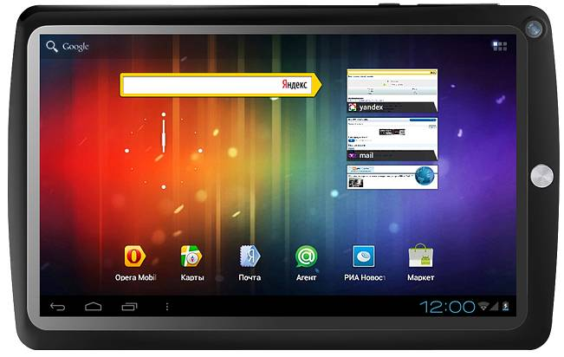
teXet TM-7023 – модель начального уровня линейки планшетных компьютеров. Бюджетная новинка отлично справляется с разноплановыми задачами современного устройства: серфинг в Интернете, работа с мультимедийным контентом, игры.
Большую часть лицевой части планшета занимает экран. Контрастный 7-дюймовый емкостный дисплей формата 16:9 разрешения 800×480 пикселей поддерживает технологию 5 point Multi-touch и быстро реагирует на прикосновения пользователя. Справа от экрана размещена механическая кнопка «Домой», а в верхнем правом углу – камера для видеоконференций с разрешением матрицы 0.3 Мп.
Корпус ТМ-7023 выполнен из темно-серого пластика приятного на ощупь. Клавиша «Питание» и качелька регулировки громкости традиционно вынесены на верхний торец. Все разъемы (mini jack, miniUSB, слот для microSD/SDHC, гнездо для сетевого адаптера и микрофон) сосредоточены на правой грани устройства. Задняя панель оснащена кнопкой сброса «Reset».
В новинке используется процессор нового поколения Boxchip A13 Cortex A8 с 3D ускорителем, тактовая частота 1,2 ГГц. Планшетный компьютер teXet работает под управлением актуальной версии OS Android 4.0.3 «Ice Cream Sandwich». Благодаря этому пользователь может устанавливать любые приложения из онлайн-каталога Google Play. «Из коробки» teXet TM-7023 имеет предустановленный пакет программ, предоставляющих доступ к самым востребованным функциям планшета и ресурсам сети Интернет.
К планшетному компьютеру teXet TM-7023 возможно подключать флеш-накопители и периферийные USB-модули, например, мышки, клавиатуры, внешние жесткие диски. Для этого достаточно подключить устройство через OTG-кабель, который входит в стандартный комплект поставки.
Как и вся цифровая техника teXet, новый планшетный компьютер поддерживает разнообразный мультимедийный контент. В арсенале TM-7023 воспроизведение аудио (MP3, WAV, OGG, FLAC, APE, AAC), видео (AVI, 3GP, MP4, RMVB, MOV, MKV, TS, M2TS), текста (PDF, FB2, EPUB, TXT) и изображения (JPG, BMP, PNG, GIF).
Быстрый доступ в Интернет обеспечивает встроенный модуль WiFi 802.11b/g/n. Для отслеживания выхода и установки нового программного обеспечения в новинке реализовано приложение собственной разработки – teXet OTA UpdateService. Для обновления «по воздуху» требуется подключение к Интернету по WiFi.
Рекомендованная розничная цена teXet TM-7023 3999 руб.
Технические характеристики:
- 7,0’’ емкостный TFT дисплей, формат 16:9, разрешение 800×480 пикселей, 5 point Multi-touch
- Операционная система: Android 4.0.3
- Процессор: Boxchip A13 Cortex A8, 1.2 ГГц
- Оперативная память: 512 МБ DDR3
- Внутренняя память: 4 ГБ
- Фронтальная камера 0.3 Мп
- Слот для microSD/SDHC карт
- Форматы воспроизведения текста: PDF, FB2, EPUB, TXT
- Форматы воспроизведения видео: AVI, 3GP, MP4, RMVB, MOV, MKV, TS, M2TS
- Форматы воспроизведения аудио: MP3, WAV, OGG, FLAC, APE, AAC
- Форматы воспроизведения фото: JPG, BMP, PNG, GIF
- Встроенный динамик

- Встроенный микрофон
- Автоматический поворот изображения (G-Sensor)
- Меню на русском языке
- WiFi 802.11b/g/n
- miniUSB, 3.5 mm mini jack
- Питание от встроенного Li-Ion аккумулятора 3000 мАч
- Размеры: 187x117х9,7 мм
- Масса: 294 г

Информация о компании
Торговая марка teXet принадлежит компании ЗАО «Электронные системы «Алкотел», которая имеет 25-летний опыт разработчика-изготовителя на российском рынке телекоммуникаций. Сегодня продукты teXet – это средства связи (GSM и DECT-телефоны), портативная цифровая техника (MP3-плееры, электронные книги, фоторамки, планшетные компьютеры на OS Android), GPS-навигаторы и видеорегистраторы. Компания имеет долгосрочные партнерские отношения с крупнейшими федеральными ритейлерами и региональными торговыми сетями в России, а также развитую дилерскую сеть в странах СНГ. По итогам 2011 года бренд укрепил свои позиции по ряду направлений, значительно увеличив объемы выпускаемой техники. teXet занимает второе место по продажам радиотелефонов DECT (24%) и MP3-плееров (18%), а также третью позицию по объему электронных книг (12%). Подробная информация о продуктах teXet на сайте www.texet.ru.

Контактная информация:
Адрес компании: г. Санкт-Петербург, ул. Маршала Говорова, д. 52.
+7(812) 320-00-60, +7(812) 320-60-06, доб. 147
Контактное лицо: Наталья Емелина, менеджер по PR
e-mail: eni@alkotel.ru, URL: http://www.texet.ru

